ОПРОСНЫЙ ЛИСТ НА ОБОГРЕВАЕМЫЕ ШЛАНГИ
Questionnaire for heated hoses

Данные организации (лица) заполнившей опросный лист
Data of the company (person) who filled in the form
Организация
Organization
ФИО
Name
Телефон  Phone |  | e-mail:
Адрес Address
Данные о заказчике
Data of the customer
Организация
Organization
ФИО
Name
Телефон
Phone
Объект
Object

Общие данные для заказа
General design data
Назначение шланга
Designation of heating hose
Температура поддержания (⁰С)  Maintenance temperature (⁰С) |  |  | Стойкость к агрессивным средам внутреннего шланга  Aggressive environment resistance of inner hose
Температура окружающей среды (⁰С) Ambient temperature (⁰С | max |  | Максимальное давление продукта (кгс/см²)  Product maximum pressure (kgf/cm²)
 | min
Пропарка, (указать температуру, (⁰С))  Steaming (temperature to be indicated (⁰С)) |  |  | Взрывозащищенность, температурный класс. Permissibility, temperature class

Общая длина шланга (м)  Total hose length (m) |  | Гибкость (радиус изгиба) Flexibility (bending radius)
Диаметр внутреннего шланга (мм)  Diameter of inner hose (mm) |  | Толщина стенки внутреннего шланга (мм)  Inner hose wall thickness (mm)
Выбор наружной оболочки шланга  Selection of hose outer sheath | Полиамид гладкий чёрный  Polyamide smooth black |  |  | 
 | Полиамид гофрированный  Polyamide corrugated |  |  | 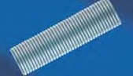
 | Оплётка из оцинкованной стали  Galvanized steel braiding |  |  | 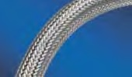
Оплётка из нержавеющей стали
Stainless steel braiding
 | Полиуретановый гофрированный, спиральный  Polyurethane, corrugated, spiral |  |  | 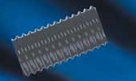
Рекомендация производителя
Recommendations of the manufacturer
Тип подсоединения шланга к системе
Type of hose connection to the system
Напряжение питания, 220/380 (В)  Supply voltage 220/380V |  | Наличие термостата  Thermostat availability
Длина силового провода (м)  Power cable length (m) |  | Длина контрольного провода (м)  Control cable length (m)
Требуемый тип датчика температуры
Requested type of temperature sensor
Варианты выводов электрических и сигнальных кабелей  Variants of electric and signal cables outlets | Под углом 90⁰  90⁰ inclined |  | 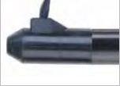
 | Под углом 135⁰  135⁰ inclined |  | 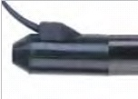
 | Под углом 180⁰  180⁰ inclined |  | 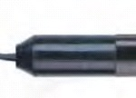
 | Под углом 45⁰  45⁰ inclined |  | 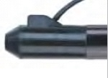
 | Сочетание вариантов  Combination of variants |  | 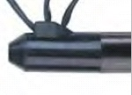

Дополнительные параметры, количество
Additional parameters, quantity

При заполнении указать значения, если необходимо
To be filled in if necessary

Номер опросного листа
Дата составления «___»____________. |  | Лист ……………….
Questionnaire number
Date of preparation…………………………. | Page ……………..

